Огнетушители: назначение, виды и характеристики
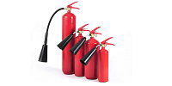
За свою долгую историю человечество научилось бороться с пожарами, выработало меры пожарной безопасности, методы и способы борьбы с огнем, придумало средства пожаротушения. Огнетушитель – это одно из первичных средств пожаротушения, благодаря которому можно быстро устранить внезапное возгорание, не допустив разрастания большого пожара. Поэтому наличие огнетушащего устройства — это обязательная мера пожарной безопасности для промышленных предприятий, офисных зданий, автомобилей и жилых домов. Важно знать, какие бывают огнетушители и как ими пользоваться в экстренной ситуации.
Огнетушитель представляет собой баллон, в котором под большим давлением удерживается огнетушащий состав, предназначенный для быстрой локализации огня. При активации пускового устройства содержимое выходит наружу через сифонную трубку и раструб.
Огнетушитель относится к средствам первичного пожаротушения. Он традиционно окрашивается в красный цвет для быстрого поиска в условиях пониженной видимости. Вид огнетушителя для конкретного объекта подбирается с учетом места использования, назначения и уровня пожарной опасности.
КЛАССИФИКАЦИЯ ОГНЕТУШИТЕЛЕЙ
Существует общепризнанная классификация огнетушителей, различающая устройства по характерным признакам:
Способ активации:
- автоматические – благодаря встроенным механизмам срабатывают при наличии раздражающих факторов (задымление или критическое повышение температуры);
- ручные – для активации устройства необходимо зажать и удерживать в рабочем состоянии рычаг запорно-пускового устройства;
- комбинированные – возможна и автоматическая, и ручная активация.
Объем и способ транспортировки:
- Переносные (объем до 4 л) — используются для тушения мелких возгораний в жилых домах или в автотранспорте.
- Передвижные (объем более 10 л) – для удобного перемещения крепятся к тележке, предназначены для больших производственных объектов.
- Промышленные (объем 4-10 л) – в небольших производственных цехах или офисных помещениях.
- Стационарные — применяются на объектах, где люди практически не находятся.
Тип огнетушащего вещества:
- Пенные (ОВП) – образуемая при активации устройства пена способна тушить твердые материалы, горючие жидкости или газы.
- Воздушно-эмульсионные (ОВЭ) – с их помощью можно тушить твердые материалы и жидкие горючие вещества.
- Водные (ОВ) – используются только при горении твердых материалов. Тушение происходит при помощи воды или водных растворов химических веществ.
- Углекислотные (ОУ) – единственный из всех существующих огнетушитель, который может затушить оборудование под напряжением до 10 кВт.
- Порошковые (ОП) – активное вещество может побороть пожар любого типа, в том числе и горение электрооборудования с напряжением до 1 кВт.
Наиболее эффективными можно назвать порошковые огнетушители, поскольку с их помощью можно тушить пожары всех типов. Однако самыми безопасными для здоровья человека считаются водные устройства.
Применение по классу пожара
Перечисленные выше характеристики и параметры современных огнетушителей определяют их использование для тушения пожаров, которые различаются классами опасности. Самыми универсальными являются порошковые и углекислотные модели. Они могут быть задействованы для тушения практически всех типов пожаров.
А какие классы вообще существуют?
- Класс «А» - пожары, в которых горят различные твёрдые вещества и материалы;
- Класс «В» - возгорания, охватившие жидкие вещества;
- Класс «С» - пожары, в которых необходимо тушить газообразные материалы;
- Класс «D» - возгорания, которые охватили металл и металлосодержащие компоненты;
- Класс «Е» - происшествия, затрагивающие исключительно электроустановки под большим напряжением.
- Класс «F» - горение радиоактивных материалов и отходов

Разберём несколько видов огнетушителей, которые могут использоваться при пожарах.
Углекислотные устройства чаще всего задействуются для локализации огня на пожарах класса «В», «С» и «Е». Они не могут использоваться пожарными для ликвидации возгорания класса «А». Заряд данных моделей состоит из диоксида углерода и углекислого газа. Через сопло подаётся очень холодная газовая струя, которая может образовать туман, иней или небольшие снежные хлопья. С помощью углекислотных моделей можно легко вытеснить кислород и существенно снизить температуру горения.
Порошковые огнетушители одновременно задействуют для борьбы с огнём газ и порошковые соединения. С помощью последнего смесь ОВД выталкивается и взрыхляется. Серьёзным недостатком ОП можно считать частые повторные возгорания, после тушения очага.
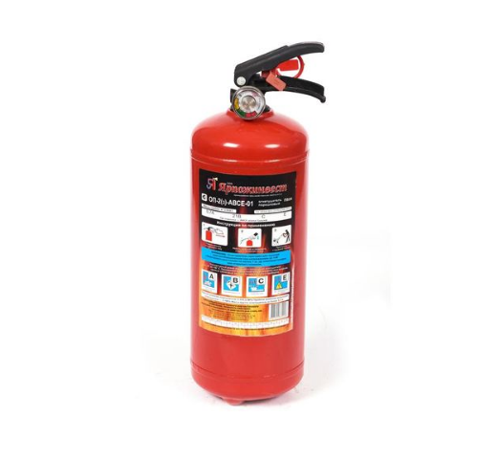 | 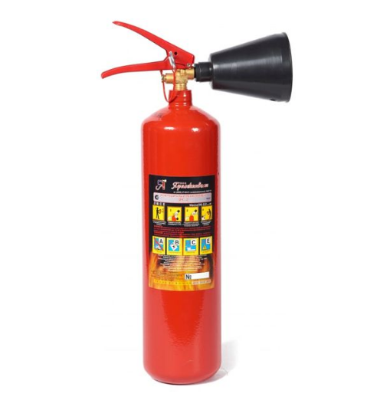 | 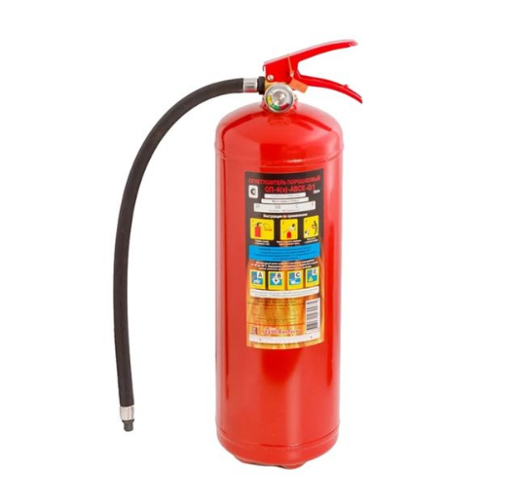
Огнетушитель порошковый ОП-2(з) АВСE | Огнетушитель углекислотный ОУ-2 BCE | Огнетушитель порошковый ОП-4(з) АВСE
 |  | 
ВИДЫ ОГНЕТУШИТЕЛЕЙ И ИХ ХАРАКТЕРИСТИКИ
Важно понимать, что различные по сложности и характеру возгорания пожары, тушатся при помощи разных огнетушащих составов. Например, с помощью водного огнетушителя нельзя затушить вспыхнувшую проводку или горючие жидкости. Поэтому стоит внимательно изучить виды огнетушителей и назначение каждого вида.
Газовые
Газовые, или углекислотные, устройства предназначены для тушения всех типов возгорания за исключением случаев, когда горение происходит без поступления кислорода. Его работа способствует самоустранению огня за счет вытеснения кислорода вблизи источника пожара. При нажатии рычага активное вещество движется по сифонной трубке и через раструб выходит наружу. Углекислота, содержащаяся внутри баллона, под давлением охлаждается до -720С и меняет агрегатное состояние, превращаясь в снегообразную массу. Она понижает температуру в радиусе распыления до безопасных показателей. При работе с углекислотным огнетушителем ни в коем случае нельзя касаться раструба открытыми участками кожи. Это может привести к обморожению!
Пенные
Такие устройства используются для тушения горючих и легковоспламеняющихся жидкостей, твердых веществ и материалов, а также электрических приборов без напряжения. Не рассчитан на устранение пожаров, протекающих без доступа кислорода.
Пенные огнетушители бывают двух видов:
- Химический – в баллоне содержатся отдельные резервуары с кислотой и щелочью. При нажатии запорно-пускового устройства и переворачивании корпуса вещества смешиваются между собой, и образованная таким способом пена выводится через раструб.
- Воздушно-пенный – конструкция содержит баллон с газом и пенообразователь. После активации запорно-пускового механизма высокое давление ликвидирует предохранитель баллона с газом. Дальше газ вытесняет пенообразователь наружу, где он вступает в реакцию с воздухом, и преобразуется в густую пену.
Плановый осмотр устройства происходит один раз в год, периодичность перезарядки огнетушителей – один раз в 5 лет.
Порошковые
Универсальное средство пожаротушения, рассчитанное на тушение всех видов возгораний, в том числе легковоспламеняющихся и горючих жидкостей и электрического оборудования с напряжением до 1 кВт. Огнетушащее вещество, попадая в зону огня, разлагается и способствует снижению скорости горения.
Нормативные требования
Существующие требования к устройствам пожаротушения прописаны в своде правил № 9.13130.2009. В них указано, как правильно пользоваться огнетушителями, как их заправлять и утилизировать.
К каждому баллону прилагается сертификат качества от производителя. На корпус устройства помещается наклейка с информацией о его назначении. Такая же информация указана в паспорте.
Тип и количество устройств определяется исходя из площади помещения и уровня пожарной опасности.
Для надежной работы противопожарного оборудования необходимо проводить регулярный контроль и техническое обслуживание. Даже при нормальных показателях давления в огнетушителе производители рекомендуют делать его перезарядку один раз в пять лет.
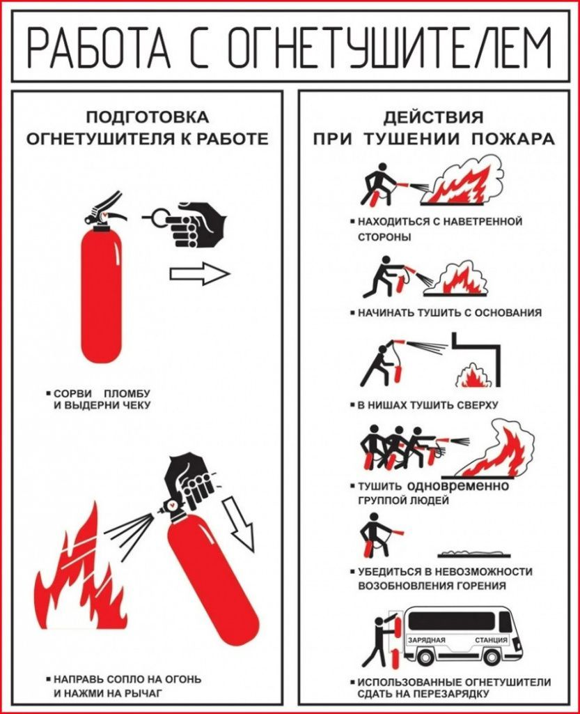
Важные правила применения огнетушителей:
Использование устройств выполняется в соответствии с требованиями:
- При тушении огня баллон держится ровно либо под небольшим углом.
- Распыление вещества производится от переднего края, постепенно смещаясь вглубь.
- Направлять струю следует так, чтобы она отрывала пламя от очага.
- Дистанция к не обесточенному объекту не менее 1 м.
- Не допускать одновременное использование порошка и воды.
Важно знать, что такое огнетушитель, огнетушитель – это агрегат, которым осуществляется тушение очага возгорания специальным составом. Выше были рассмотрены виды огнетушителей и их применение. Они разнообразные и имеют большую область использования. Каждая марка обладает своими характеристиками, техническими показателями, составом. Последний показатель важен.
Покупая устройство, учитывайте, какое вещество закачано в баллон. В противном случае при пожаре в автомобиле может случиться так, что выбранный огнетушитель не подойдет для устранения очага возгорания.

Госкомитет РБ по ЧС
ГПП с.Малояз

